Fédération Française de Scrabble - Comité Régional Dauphiné-Savoie

Championnat Régional Jeunes & Scolaires

Dimanche 6 Mars 2022

à Noyarey

Poussins - Benjamins - Cadets - Juniors
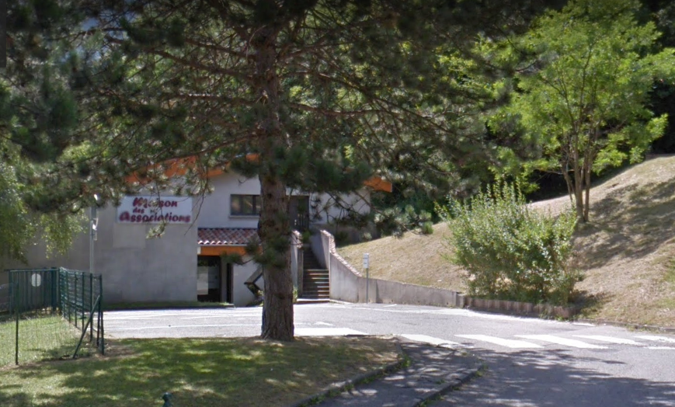
Salle Chartreuse
Maison des Associations
à gauche de la mairie
73 rue du Maupas
38360 NOYAREY

Accueil : à partir de 13h00
Première partie : 13h30 Deuxième partie : 15h45

Participation : gratuit pour tous les jeunes licenciés.

Jeu fourni. Prendre de quoi écrire : stylo noir ou bleu

Inscription : Gérard CARRY 06 08 21 48 37 carry.gerard@orange.fr
Liste des inscrits consultable sur le site du Comité : www.scrabblecrds.fr

Palmarès : à partir de 18h00, salle Poly’sons, route de la Vanne, à 500m

Récompenses : aux 3 premiers et au premier de chaque catégorie

Qualificatif pour la Finale du Championnat de France Jeunes et Scolaires
à Lempdes (Clermont-Ferrand) du vendredi 22 au lundi 25 avril 2022

